网络工程tcpRelay参考说明

* 解压参考代码tcpRelay.zip
* 使用Qt Creator编译出TCP中继程序tcpRelay
* 开启Wireshark在vmnet8的网卡（Windows和Linux虚拟机都采用NAT网络类型）上进行采集，采集过滤语法：tcp port 1723 or ip proto 47
* 然后运行tcpRelay，Wireshark将采集到以下类似报文：

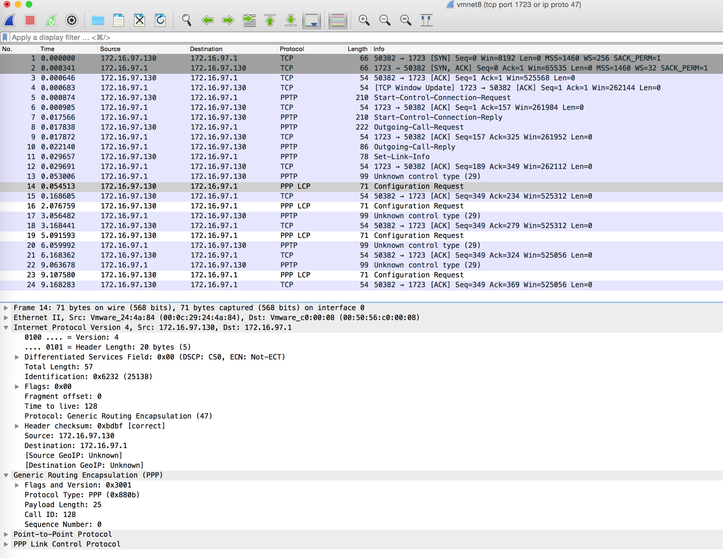

* 可以看到PPTP协议基本完成，但是只出现了少数的PPP LCP报文，其实这里的PPP报文就是GRE报文（上面图中下方的报文字段可以看到逐层的封装），只不过是在GRE报文内再封装了PPP报文，这个PPP报文提供了一个虚拟的数据链路层。如果协议交互成功，那么VPN的IP将会封装在PPP报文里面。
* 由于tcpRelay只是实现了TCP中继，没有对PPTP里面的字段进行处理，所以PPTP协议交互后，PPTP客户端（Windows虚拟机）将GRE报文发给了tcpRelay，而不是发给PPTP服务器（Linux虚拟机），所以在Wireshark中只能看到从172.16.97.130（Windows虚拟机）发出的GRE报文，tcpRelay无法处理GRE报文，最终在Windows虚拟机上的PPTP拨号会失败。请注意：如果你的作业输出是这样，那说明你的结果是对的。